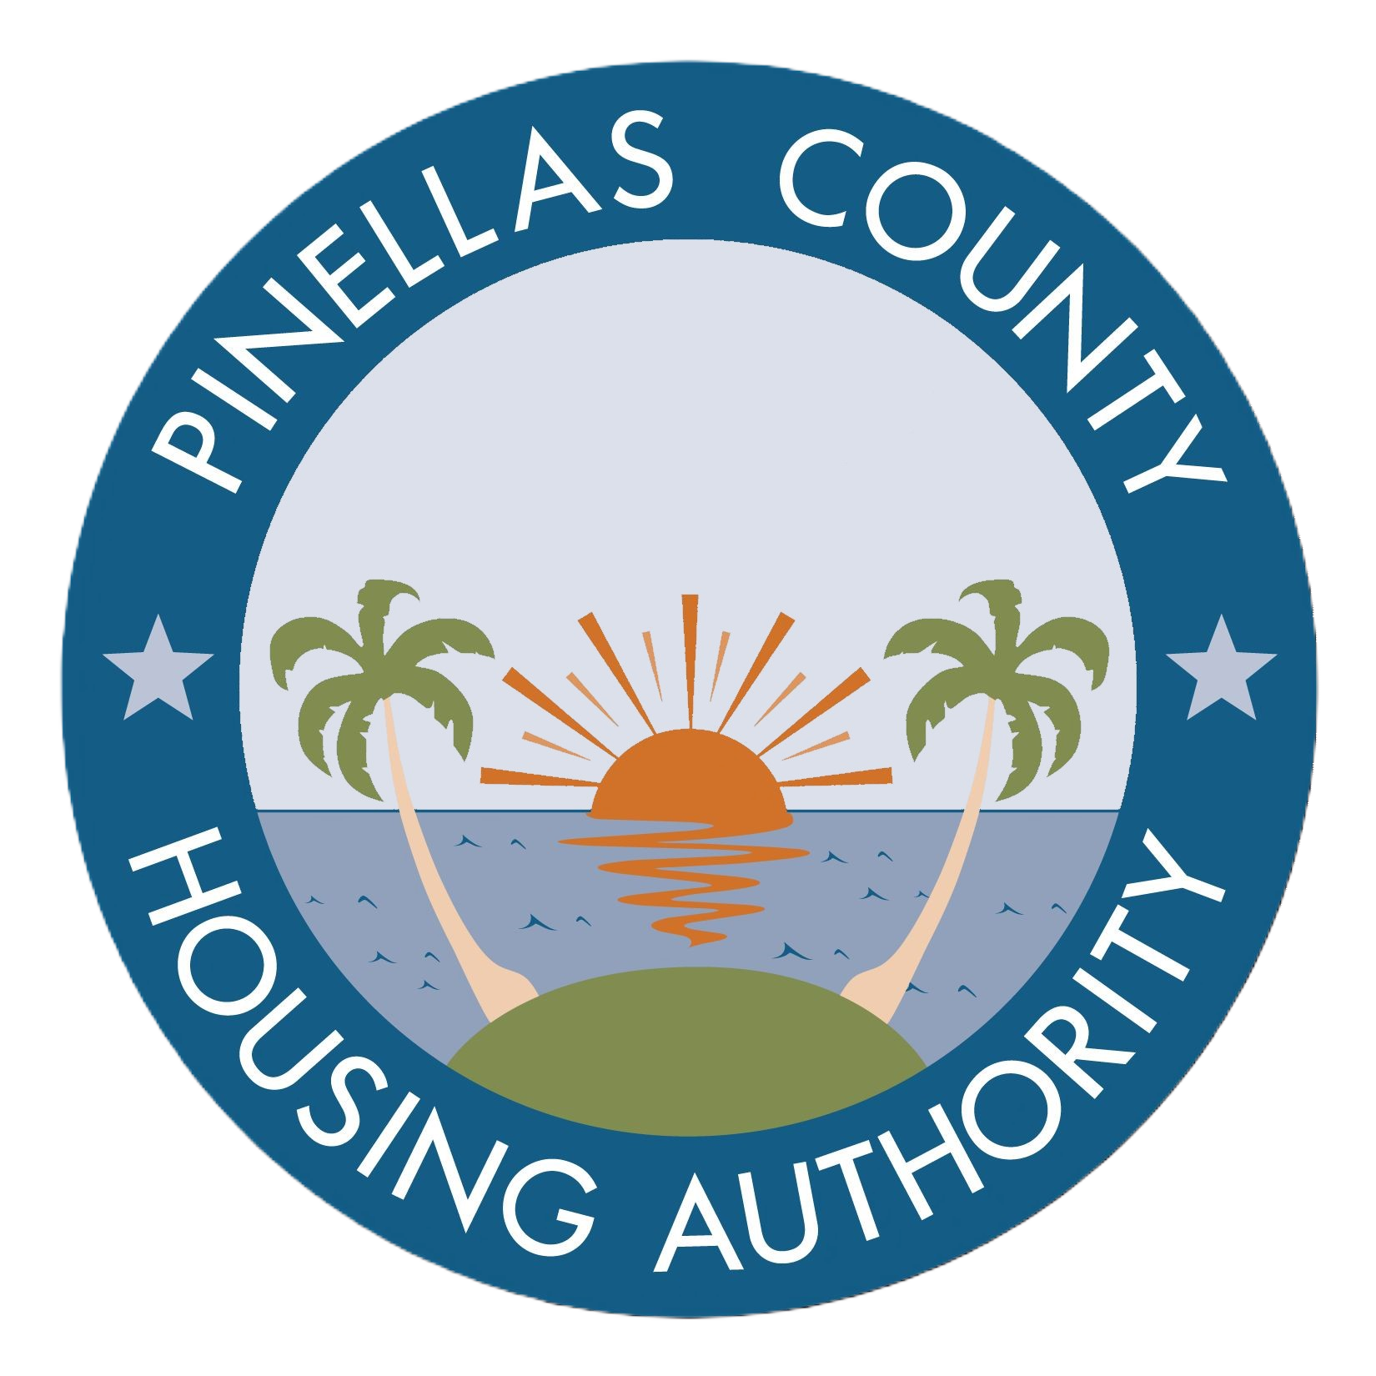
PUBLIC NOTICE / AVISO PÚBLICO
English | Español
Public Notice is hereby given that the Pinellas County Housing Authority (PCHA) will hold a Public Hearing regarding the DRAFT Agency Annual Plan for FY 2027. | Por la presente se notifica que la Autoridad de Vivienda del Condado de Pinellas (PCHA) llevará a cabo una Audiencia Pública respecto al BORRADOR del Plan Anual de la Agencia para el Año Fiscal 2027.
The Public Hearing will be held Wednesday, August 26, 2026 at 10:00 a.m. at the Pinellas County Housing Authority’s Central Office located at 11479 Ulmerton Road, Largo, FL 33778. | La Audiencia Pública se llevará a cabo el miércoles 26 de agosto de 2026 a las 10:00 a. m. en la Oficina Central de la Autoridad de Vivienda del Condado de Pinellas, ubicada en 11479 Ulmerton Road, Largo, FL 33778.
The Draft of the aforementioned 2027 Agency Plan is now available for review and public inspection and can also be obtained on the PCHA’s website at www.pinellashousing.com , at the PCHA’s Public Housing Sites and PCHA’s Central Office. | El borrador del mencionado Plan Anual de la Agencia 2027 está disponible para su revisión e inspección pública y también se puede obtener en el sitio web de PCHA en www.pinellashousing.com , en los sitios de Vivienda Pública de PCHA y en la Oficina Central de PCHA.
Public Housing residents, Housing Choice Voucher, Project Based Voucher recipients, Resident Advisory Board, and the general public are encouraged to attend the public meeting and may submit suggestions, recommendations and comments regarding the DRAFT 2027 Agency Annual Plan via email at mlampley@pinellashousing.com or by regular U.S. mail to Pinellas County Housing Authority, 11479 Ulmerton Road, Largo, FL 33778, Attn: Michelle Lampley. | Se invita a los residentes de Vivienda Pública, beneficiarios del Programa de Elección de Vivienda, beneficiarios de Vales Basados en Proyectos, la Junta Asesora de Residentes y al público en general a asistir a la reunión pública y a enviar sugerencias, recomendaciones y comentarios sobre el BORRADOR del Plan Anual de la Agencia 2027 por correo electrónico a mlampley@pinellashousing.com o por correo postal de EE. UU. a: Pinellas County Housing Authority, 11479 Ulmerton Road, Largo, FL 33778, Attn: Michelle Lampley.
Public comments on the DRAFT 2027 Agency Annual Plan must be received on or before 5:00 p.m. September 30, 2026 to the above address. | Los comentarios públicos sobre el BORRADOR del Plan Anual de la Agencia 2027 deben recibirse a más tardar a las 5:00 p. m. del 30 de septiembre de 2026 en la dirección indicada anteriormente.
If you are a person with a disability who needs accommodation to participate in this proceeding you are entitled, at no cost to you, to the provision of certain assistance. Within two (2) working days of receipt of this notice, please contact Michelle Lampley, (727) 443-7684 X 3137 or TDD: (800) 955-8770 / TTY: (800) 955-8771. | Si usted es una persona con discapacidad que necesita una adaptación para participar en este procedimiento, tiene derecho, sin costo para usted, a que se le brinde cierta asistencia. Dentro de los dos (2) días hábiles siguientes a la recepción de este aviso, comuníquese con Michelle Lampley al (727) 443-7684 Ext. 3137 o TDD: (800) 955-8770 / TTY: (800) 955-8771.


